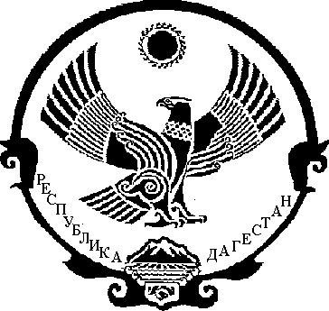

РЕСПУБЛИКА ДАГЕСТАН

СОБРАНИЕ ДЕПУТАТОВ МУНИЦИПАЛЬНОГО РАЙОНА
«МАГАРАМКЕНТСКИЙ РАЙОН»

РЕШЕНИЕ
24.03.2020 г. № 227-VIсд с.Магарамкент

Отчет Главы муниципального района «Магарамкентский район» «О результатах деятельности за 2019 год и основных задачах на 2020 год».

Заслушав отчет Главы муниципального района «Магарамкентский район» о результатах деятельности за 2019 год, в соответствии с частью 5.1 статьи 36 Федерального закона от 06 октября 2003 года №131-ФЗ «Об общих принципах организации местного самоуправления в Российской Федерации», Собрание депутатов муниципального района «Магарамкентский район» РЕШАЕТ:

- Утвердить отчет Главы муниципального района «Магарамкентский район» о результатах деятельности за 2019 год (прилагается).

- Опубликовать настоящее решение в районной газете «Самурдин сес» и разместить на официальном сайте Администрации МР «Магарамкентский район».

Заместитель Председателя Собрания депутатов МР
«Магарамкентский район» М.И. Караева

